Приложение 4
План-схема маршрутов движения организованных групп обучающихся (воспитанников) от ОУ к стадиону, хоккейному корту
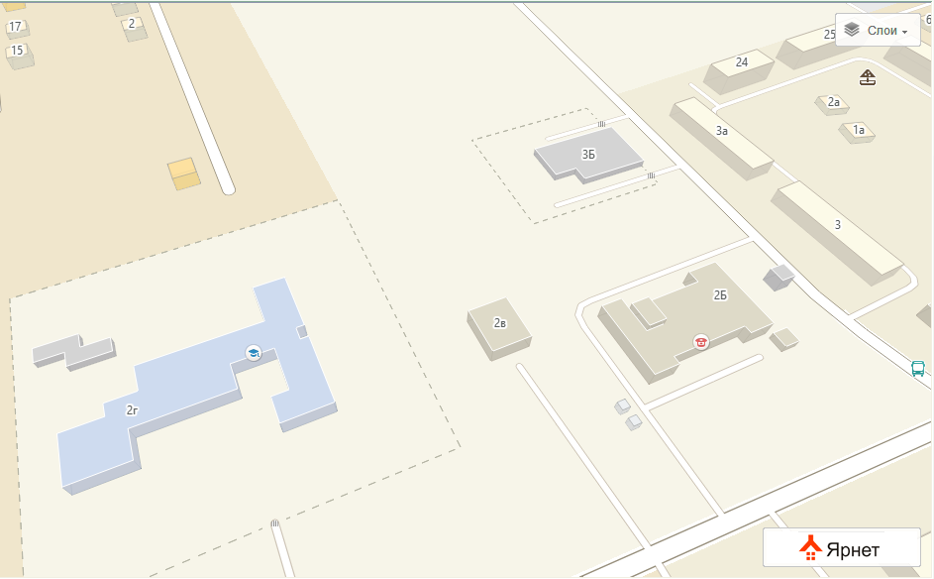
хоккейный корт
Маршрут от школы до хоккейного корта и стадиона
стадион

